ARP表操作的模拟自测报告
SOHO丁仁欢
版 本 历 史
版本/状态 | 责任人 | 起止日期 | 备注
V1.0/正式 | 丁仁欢 | 16.08.30-16.09.05 | 文档版本历史很重要，请详细记录每个发布版的修改内容。
目录
1. 测试项目 1
2. 测试用例 1
3. 测试结果 1
4. 测试总结 5

测试项目
程序运行之后可以显示所有的命令输入的帮助信息。
可以添加静态和动态条目，当添加的ARP条目有相同的IP地址的时候，需要覆盖前面的条目，如果是动态条目，则老化计时重新开始。
可以删除动态条目和静态条目；当删除一个不存在的条目的时候会报错。
可以查找条目，当查找到相应的条目，可以将它的信息打印出来。当查找的条目在链表中不存在的时候，会报一个找不到相应条目的信息。
可以设置动态ARP条目的全局老化时间。
可以显示所有的ARP条目。
可以使用命令退出程序。
程序可以实现自动化测试。

测试用例
所有的测试用例均写在文件test中，这个文件的内容为如图2-1所示。
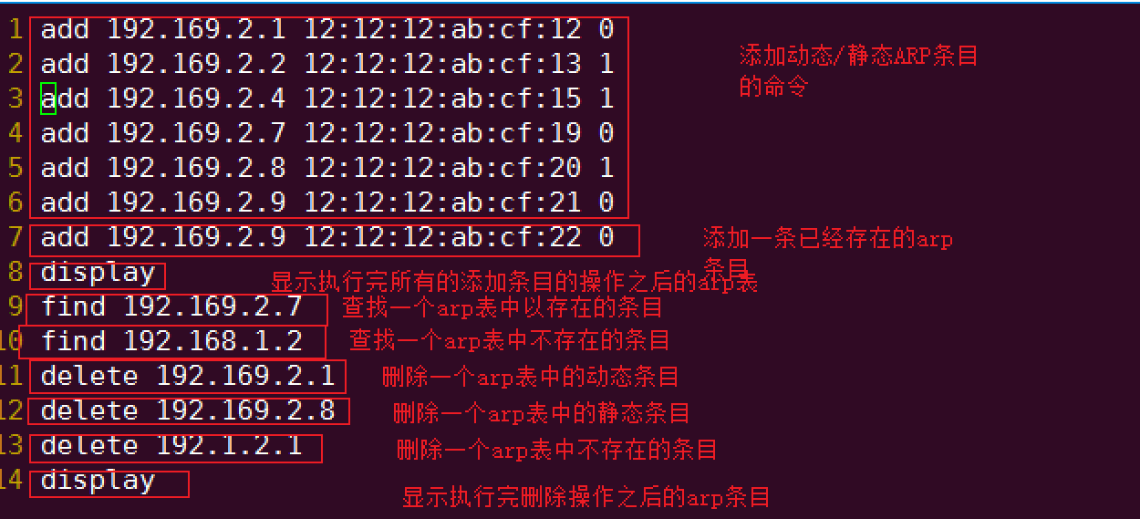
图2-1 测试文件test的内容

测试结果
执行程序之后会显示帮助信息，如图3-1所示，帮助信息显示正确，命令输入提示符显示正确。
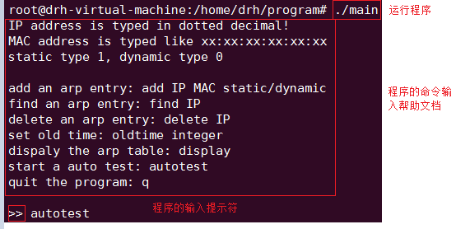
图3-1 执行程序之后的显示结果
执行自动测试命令autotest，显示结果如图3-2所示，其中添加动态和静态ARP条目均成功，当添加一个已经存在的IP地址的ARP条目时，会提示该条目已经存在，然后会将已存在的ARP条目删除然后再将该条目添加进去。结果表明所有的添加操作测试结果正常。
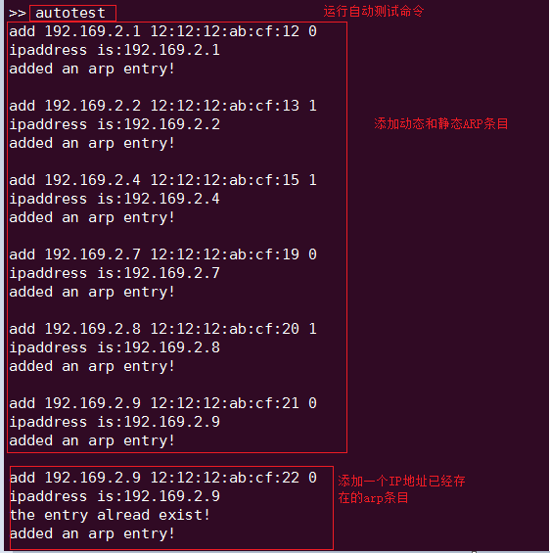
图3-2 添加IP地址测试结果
添加完成之后使用display命令显示所有ARP条目结果如图3-3所示。重复的ARP条目被覆盖，所有的ARP条目总共有6个。静态和动态信息均显示正确。
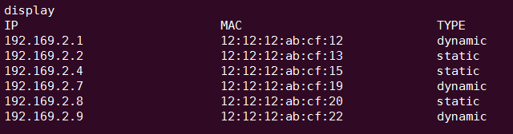
图3-3 执行完添加ARP条目的命令之后的ARP表
执行查找ARP条目的命令如图3-4所示，当查找一个已经存在的ARP条目时，会显示该条目的详细信息，第一条查找所有信息均显示正确。第二条查找命令是查找一个不存在的ARP条目。会显示没找到该ARP条目，由图3-4可知测试其功能正确。
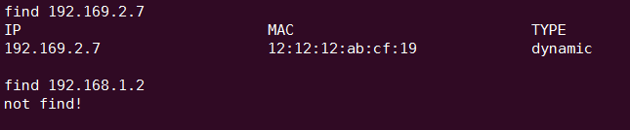
图3-4执行查找ARP条目操作
如图3-5所示，是删除ARP条目的相关操作，第一条命令是删除链表中有的一个动态ARP条目，第二条删除命令是删除一个链表中存在的静态ARP条目，第三条命令是删除一个链表中不存在的ARP条目。由图3-5可知，前面两条删除成功，地三条删除失败，由此可知，删除命令功能正常。
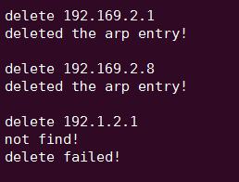
图3-5执行删除ARP条目操作结果
如图3-6所示显示的是执行完删除操作之后的ARP缓存表的内容，可知那两个对应的ARP条目确实被删除了。
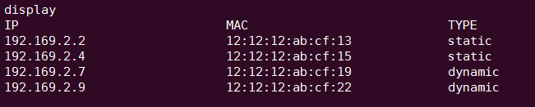
图3-6执行完删除操作之后的ARP表
如图3-7所示，为等一段时间之后的ARP缓存的显示结果，其中之有静态条目。根据显示结果可知，动态条目由于老化时间到了，就被删除了。由此可知，全局老化功能正常。
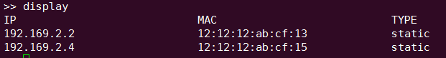
图3-7等一段时间之后显示ARP缓存的结果
如图3-8所示为设置ARP缓存表的动态缓存项的全局老化时间，由图可知，功能正常。
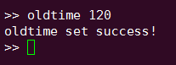
图3-8设置动态ARP条目的全局老化时间
如图3-9所示，为退出程序命令q，运行完之后，程序会退出。功能正常。
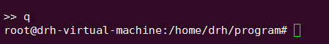
图3-9退出程序命令

测试总结
根据测试结果分析可知，该程序达到了预期效果，所有操作均可以通过测试。

